ЗВІТ
до лабораторної роботи № 9
«Обхід графа пошуком вшир»
з дисципліни «ПДС»
студента групи КН-2428Б
Страшівськи Володимир
Мета роботи: Дослідити роботу алгоритмів обходу в графах: пошуку вшир
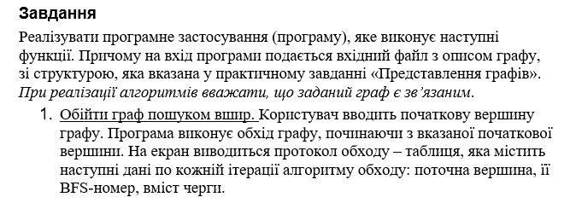
Хід роботи

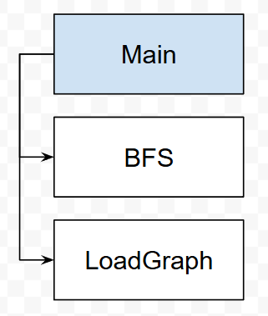
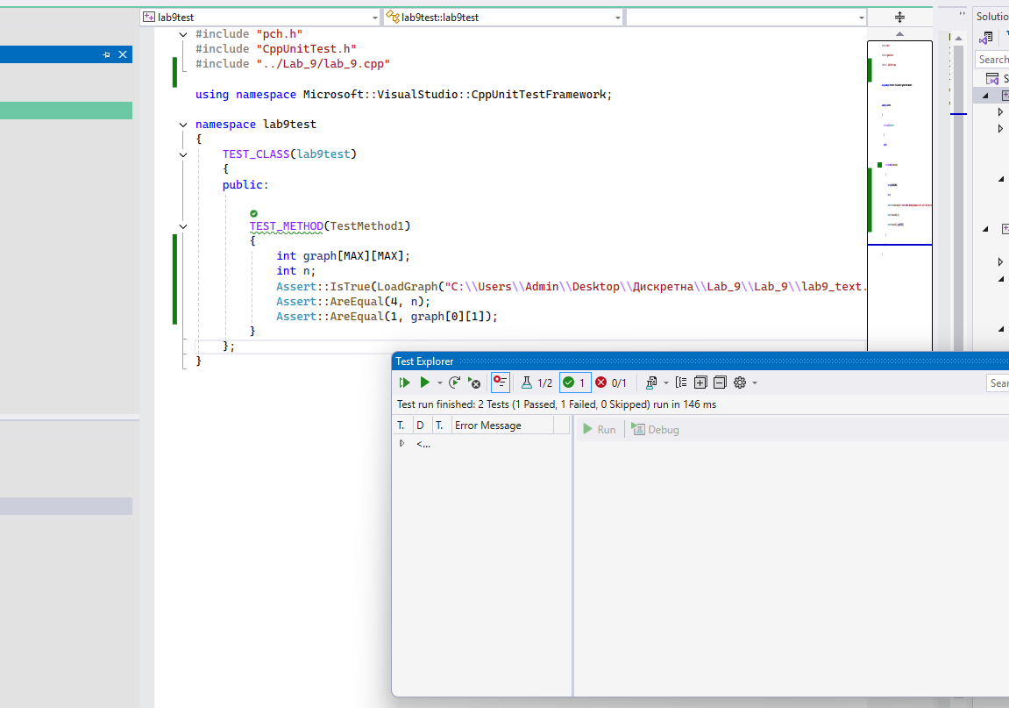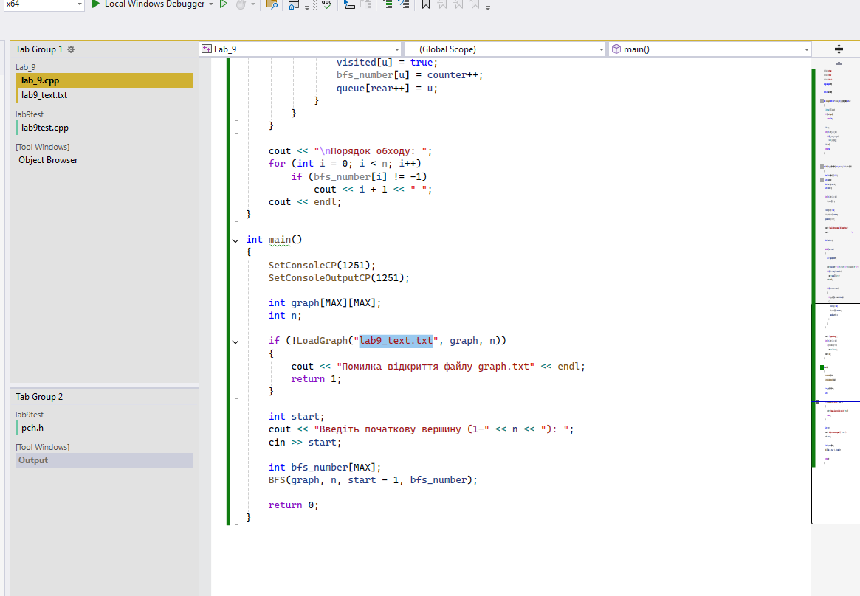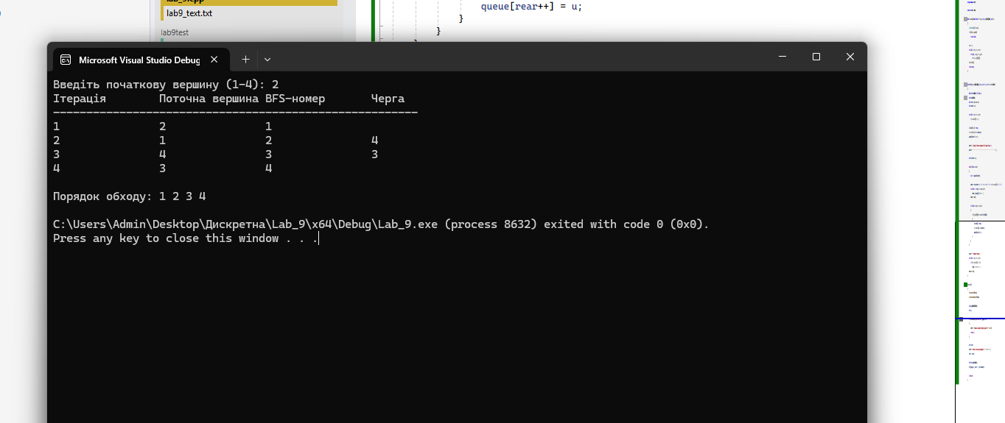

Git: https://github.com/vova131241/PDS
Висновок: Я Дослідив роботу алгоритмів обходу в графах: пошуку вглиб

